**«Лимон как батарейка»**

Всем привет! Меня зовут Базыльников Рома. Каждое утро мама мне говорит: «ешь кашу, чтобы у тебя была энергия». А каша разве батарейка. А если съесть не кашу, а борщ организм тоже будет энергичным. А может быть людям нужно есть не продукты, а подзаряжаться как телефон от сети? Почему продукты дают энергию и могут ли они ее создавать вне организма человека.

Энергия нас окружает повсюду. Но с каждым годом ее все меньше. Ее не хватает. Поэтому появляется альтернативная энергия. Ученые придумывают все новые способы создания энергии.

Однажды в магазине я увидел набор для опытов. В нем можно было создать самому часы на лимонных батарейках.

Я им очень загорелся. Что может быть удивительней, чем электричество из лимона. И родители мне его подарили.

Мы с папой выбрали вечер и приступили к опытам.

Лимон от природы содержит в себе не только сложные полезные вещества и витамины, необходимые нашему организму для питания, но в соке лимона содержится кислота и растворенные в ней соли. Именно это и дает сделать из лимона настоящую батарейку.

Для опыта нам понадобились лимон, часы, цинк, медь, железо и провода. Мы собрали их вместе и создали работающие часы.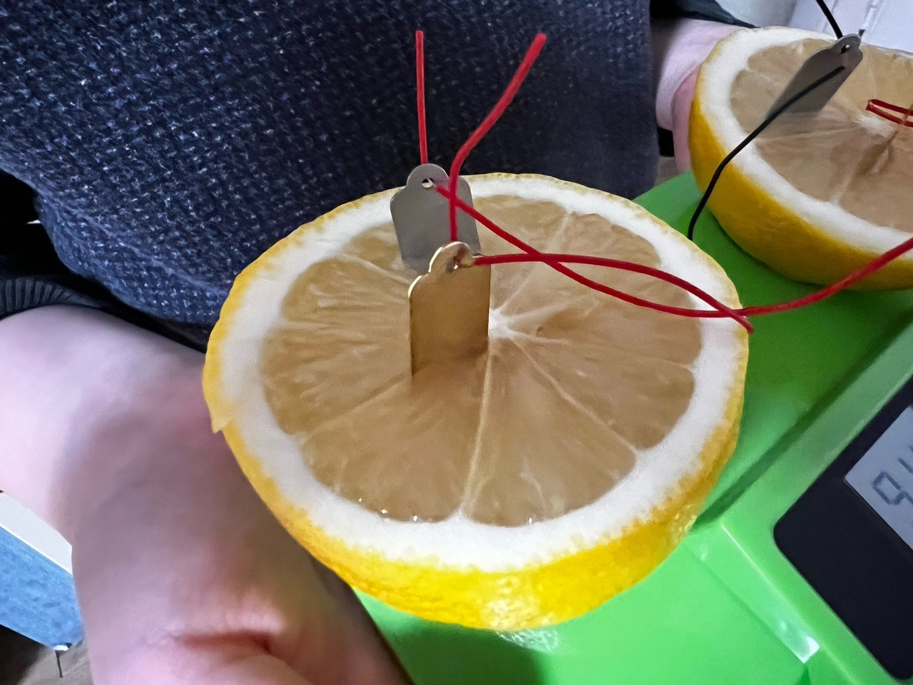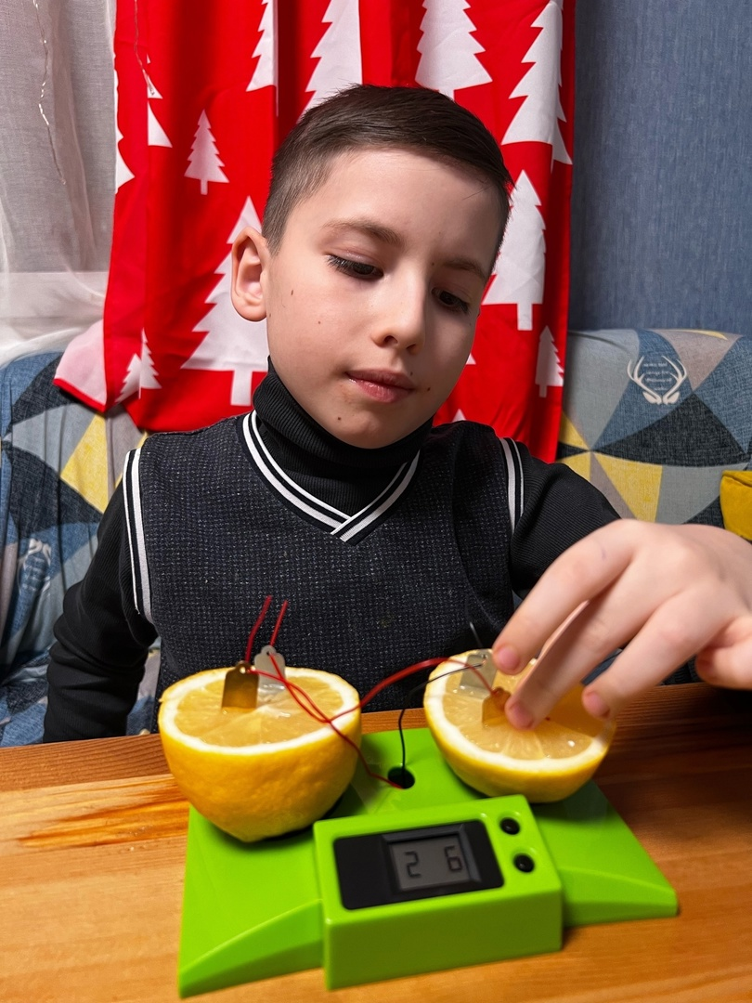

А 16 мая 2024 года, в начальной школе прошла ежегодная общешкольная ученическая конференция "Дорогу осилит идущий!", на которой я представил свой проект. Я рассказал о том, что фрукты – это будущий экологичный источник энергии.

В Индии уже создали батарейку на пасте из фруктов и овощей. В Австралии запустили электрическую установку на ореховой скорлупе. Возможно, мы скоро изобретем и долговременные батарейки из лимонов.

